

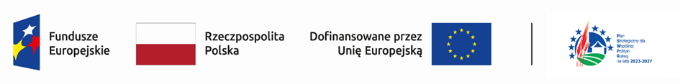

**Dotacje UE dla lokalnych przedsiębiorców**

Lokalna Grupa Działania i Bydgoska Agencja Rozwoju Regionalnego zapraszają na spotkanie informacyjne

Stowarzyszenie „Partnerstwo dla Krajny i Pałuk (LGD) oraz Bydgoska Agencja Rozwoju Regionalnego zapraszają przedstawicieli mikro, małych lub średnich przedsiębiorstw (MŚP) z obszaru powiatu nakielskiego na spotkanie informacyjne dotyczące możliwości uzyskania wsparcia finansowego ze środków UE.

Podczas spotkania zostaną omówione przez przedstawicieli **Bydgoskiej Agencji Rozwoju Regionalnego**główne założenia projektu „Regionalny Akcelerator Biznesu” (opis poniżej) oraz generator wniosków w projekcie.

Maksymalna wartość dotacji dla jednego MŚP **będzie wynosiła 400 tys. zł,** dofinansowanie będzie przyznawane na poziomie 80%, MŚP będą zobowiązane do wniesienie wkładu własnego w wysokości do 100 tys. zł.

**Przedstawiciele LGD** omówią możliwości uzyskania dofinansowania przez przedsiębiorców w ramach Lokalnej Strategii Rozwoju dla obszaru powiatu nakielskiego na lata 2023-2029 „Człowiek Siłą Doliny Noteci”.

Maksymalna wartość dotacji dla jednego przedsiębiorcy wyniesie do  **300 tys. zł,** dofinansowanie będzie przyznawane na poziomie do 65%, wkład własny min. 35%

**Termin:** 11.06.2025, godz. 9:00 - 11:30  
**Miejsce:** Centrum Usług Społecznych w Nakle nad Notecią (ul. Gimnazjalna 10, 89-100 Nakło nad Notecią).

**Zgłoszenia** przyjmowane są pod numerem telefonu: 577 753 019 bądź mailowo: [partnerstwo.naklo@wp.pl](mailto:partnerstwo.naklo@wp.pl) do dn. 09.06.2025 r.

Materiał: Dorota Stanek Stowarzyszenie „Partnerstwo dla Krajny i Pałuk”

Autorka nie wyraża zgody na komentowanie artykułu.